1. **目的**

『抵抗測定方法の原理、適用限界(理想と現実の違い)の理解』

1. **理論**(原理)

　抵抗値を調べる際は、抵抗に流れる電流と抵抗の両端の電位差 (電圧降下という) がわかれば、オームの法則から R=V/I により抵抗値が求まる。ここで測定器としては電流を求めるための電流計と電圧を求めるための電圧計が必要であるが、それらも内部抵抗を持っており、原理的な理論では電圧計の内部抵抗が無限、電流計の内部抵抗は0と考えるものの実際は電流計にも電圧降下が発生するに足る内部抵抗が存在する。そこで正しい測定結果のためにI-V法、V-I法を用いる。

　I-V法は、全体抵抗が電流計や電圧計の内部抵抗によって左右されない場合に限り使用できるが、電流計の抵抗が大きい場合は電圧降下が発生するため正しい測定結果を得られない場合がある。

　V-I法は電圧計と電流計を並列につなぐことにより、電流計の内部抵抗が大きい場合でも正しい測定結果を得られる。

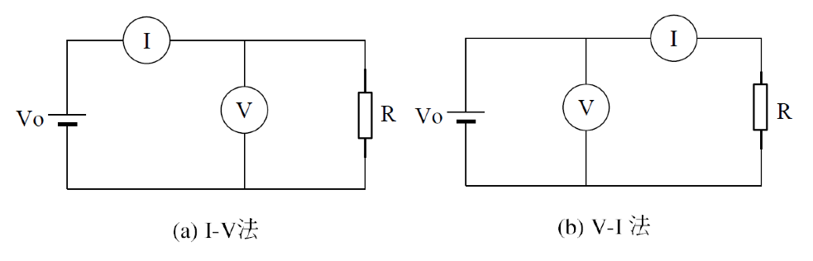

(回路図はハンドアウトのものを使用)

1. **実験**

-実験手順

(公称値の測定)

1. 測定する抵抗器のカラーコードを読み取る。

2. カラーコードの読み方に従って公称値を読み取る。

(テスタ測定)

1. 公称値から許容電流を算出する。

2. ブレッドボードに各抵抗器を固定する。

3. 許容電流に注意しながらテスタを用いて抵抗値を測定する。

(LCRメータ測定)

LCRメータ二端子法を用いて測定する。

(アナログメータ測定)

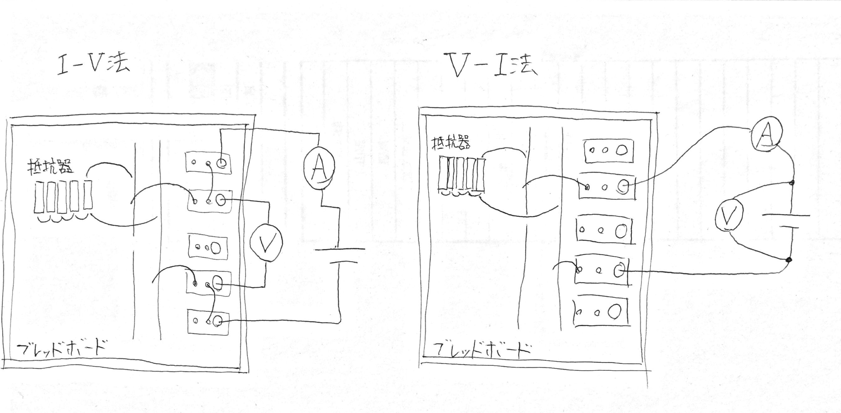

1. 接続例に従いまずI-V法の回路をつくる。

2. 電圧をかける前にテスタを用いて導通確認を行う。

3. 許容電流に注意しながら適切な範囲で電源の電圧を上げる。

4. 電圧計、電流計の値を計測する。

5. すべての抵抗について計測が終わったら、電源を切ったのちV-I法の回路に組み替える。

6. 2同様にテスタを用いて導通確認を行う。

7. 許容電流に注意しながら適切な範囲で電源の電圧を上げる。

8. 電圧計、電流計の値を計測する。

9. すべての抵抗について計測が終わったら、電源を切り回路を解体する。

-使用器具＆機器

・直流電源

・ブレッドボード

・電圧計

・電流計

・抵抗器 (計測対象)

・バナナプラグ

・クリップ型コード (V-I法)

・ブレッドボード配線キット

・LCRメータ(LCRメータ測定)

・デジタルマルチメータ(テスタ測定)

-測定対象(カラーコード、公称値など)

・抵抗器”茶黒赤金”

・抵抗器”赤黒茶金”

・抵抗器”茶灰黄金”

・抵抗器”茶灰金金”

・抵抗器”橙白黒金”

-準備した機材名(ID、ラベル、機種名など)

・直流電源DC0-1027 可電実4-3-27

・ブレッドボード Sunhayato Model SAD-12

・電圧計 VM0-1025 直圧実4-5-25

・電流計 AM1-1015 直流実4-1-15

・電流計 AM0-1016 直流実4-2-16

・LCRメータ LCR-0001 ZM2371

・デジタルマルチメータ sanwa DIGITAL MULTIMETER CD770

1. **結果**

-取得データ表と計算結果一覧、実験式、グラフ(単位)

アナログメータでの抵抗値の算出には計測した電流と電圧とオームの法則の式 R=V/I を用いた。

グラフについては配布された用紙に記入し後ろに添付する。

なおLCRメータとDMMでの計測は公称値の誤差(今回の標本はすべて5%)範囲内でおさまったが、アナログメータでの計測は特にかける電源圧の低かったもので公称値よりも高い抵抗値が実測された。

<公称値>

|  |  |
| --- | --- |
| 抵抗器のカラーコード | 公称値 |
| 茶黒赤金 | 10x102±5%[Ω] |
| 赤黒茶金 | 20x101±5%[Ω] |
| 茶灰黄金 | 18x104±5%[Ω] |
| 茶灰金金 | 18x10-1±5%[Ω] |
| 橙白黒金 | 39x100±5%[Ω] |

<テスタ測定>

|  |  |  |
| --- | --- | --- |
| 抵抗器のカラーコード | 抵抗値 | 誤差範囲で一致するか |
| 茶黒赤金 | 980[Ω] | 一致する |
| 赤黒茶金 | 198[Ω] | 一致する |
| 茶灰黄金 | 179x103[Ω] | 一致する |
| 茶灰金金 | 1.7[Ω] | 一致する |
| 橙白黒金 | 39[Ω] | 一致する |

<LCRメータ>

|  |  |  |
| --- | --- | --- |
| 抵抗器のカラーコード | 抵抗値 | 誤差範囲で一致するか |
| 茶黒赤金 | 985.06[Ω] | 一致する |
| 赤黒茶金 | 198.30[Ω] | 一致する |
| 茶灰黄金 | 178.91x103[Ω] | 一致する |
| 茶灰金金 | 1.8033[Ω] | 一致する |
| 橙白黒金 | 39.157[Ω] | 一致する |

<I-V法>

|  |  |  |  |  |
| --- | --- | --- | --- | --- |
| カラーコード | 電源電流 | 電圧値 | 電流値 | 抵抗値 |
| 茶黒赤金 | 10[v] | 9.60[v] | 10.0[mA] | 960.0[Ω] |
| 赤黒茶金 | 3.5[v] | 3.20[v] | 15.5[mA] | 206.4[Ω] |
| 茶灰黄金 | 3.5[v] | 3.25[v] | 0.055[mA] | 59.09[kΩ] |
| 茶灰金金 | 0.2[v] | 0.10[v] | 12.2[mA] | 8.1[Ω] |
| 橙白黒金 | 1.2[v] | 0.95[v] | 21.5[mA] | 44.2[Ω] |

|  |  |  |
| --- | --- | --- |
| カラーコード | 電圧計のレンジ | 電流計のレンジ |
| 茶黒赤金 | 30[v] | 30[mA] |
| 赤黒茶金 | 10[v] | 30[mA] |
| 茶灰黄金 | 10[v] | 0.3[mA] |
| 茶灰金金 | 0.3[v] | 30[mA] |
| 橙白黒金 | 3[v] | 30[mA] |

<V-I法>

|  |  |  |  |  |
| --- | --- | --- | --- | --- |
| カラーコード | 電源電流 | 電圧値 | 電流値 | 抵抗値 |
| 茶黒赤金 | 10[v] | 10[v] | 10[mA] | 1.0[kΩ] |
| 赤黒茶金 | 3.5[v] | 3.3[v] | 15.5[mA] | 212.9[Ω] |
| 茶灰黄金 | 10[v] | 10[v] | 0.055[mA] | 181.8[kΩ] |
| 茶灰金金 | 0.4[v] | 0.33[v] | 19.5[mA] | 16.9[Ω] |
| 橙白黒金 | 0.4[v] | 0.33[v] | 5.5[mA] | 60[Ω] |

|  |  |  |
| --- | --- | --- |
| カラーコード | 電圧計のレンジ | 電流計のレンジ |
| 茶黒赤金 | 30[v] | 30[mA] |
| 赤黒茶金 | 10[v] | 30[mA] |
| 茶灰黄金 | 30[v] | 0.3[mA] |
| 茶灰金金 | 1[v] | 30[mA] |
| 橙白黒金 | 1[v] | 30[mA] |

-公称値の誤差の範囲内か否か

(有意に異なるか、一致しているか)

テスタ、LCRメータでの計測に関して、計測した抵抗値はすべて公称値の誤差の範囲内に収まった。しかしアナログメータでの測定ではI-V法、V-I法の両方でいくつか結果が誤差範囲を超え有意に異なるものがあった。

1. **考察**

**-**結果の解釈と、結果から演繹される主張

　結果的にアナログメータでの測定では想定された範囲でのデータが得られないものがあり、回路中の電流計などの内部抵抗値やアナログメータを読み取る上での限界が精度に影響を与えたと考えられる。

**-**不一致の場合、その理由を考え、根拠・論理立てて説明する。

　I-V法、V-I法のそれぞれで誤差範囲に収まらない測定結果がいくつかあった。最も誤差の大きかったものがカラーコード茶灰金金の抵抗器だ。それぞれI-V法では公称値と比較して4.5倍、V-I法では公称値と比較して9.4倍も計測値が大きくなっている。これらについて、他の計測方法で誤差範囲外の値がでていないことから、これはアナログメータ計測での問題点があり、それぞれの測定で回路内部の計測器の内部抵抗や、アナログメータにおける実験での読み取り精度の限界が影響を与えていると考える。特に茶灰金金の抵抗では電源でかける電圧が0.4[v]と極めて小さく、同じくかけた電圧の小さい橙白黒金の抵抗についても公称値の誤差範囲で収まらない結果が出ていることから、目盛りの読み取りにおける精度も著しく影響したと推測できる。

**-**具体的な抵抗器の内部抵抗値を算出してみる。

　I-V法について

　この測定で明らかに誤差範囲外となった抵抗器は測定結果表の下3つである。すべての抵抗器について考えられるのは、考慮外の内部抵抗の存在と目盛りの読み取り精度の問題、または実験の誤りである。3つの抵抗器のなかでもっとも公称値との差の比率が小さい橙白黒金のデータで電流計の内部抵抗を算出する。

　電源の電圧が1.2[v]で、抵抗器にかかった電圧が0.95[v]であるから、実際は0.25[v]の電圧が抵抗器外にかかっていると考えられる。電流計の計測21.5[mA]にその0.25[v]を考慮すると、内部抵抗の値はRI = 0.25/21.5 = 11.6[Ω]となる。しかしこれを適用して測定した抵抗値から差し引いてみると実際の対象の抵抗器の抵抗値は44.2 – 11.6 = 32.6[Ω]と、公称値の誤差範囲39x100±5%[Ω]を超えて小さくなってしまう。これは内部抵抗のみによる影響ではなく、読み取り精度による誤差の影響も含んでいると考える。

　V-I法について

I-V法と同様に考えると、V-I法の測定結果の中で誤差範囲外であるものは2つである。最も公称値との差が大きいものは同じく橙白黒金である一方、これについても公称値39x100±5%[Ω]の誤差範囲を超え1.5倍ほどであるが、I-V法での誤差に比べ小さく、またI-V法で半分ほどの計測が誤差範囲を明らかに外した結果となったのに比較して公称値に近い値になったといえる。電源電流が小さいという条件のあるなかで読み取り精度の誤差が等しく存在すると仮定すれば、V-I法における内部抵抗の影響は比較的小さいものであると推測できる。

1. **結論**•**まとめ**

* 理論としては計測器の内部抵抗は電流計が0、電圧計が∞であるが、実測において電流計は内部抵抗を持ち∞の抵抗もありえない。

・ 実測では読み取り精度の限界から誤差が発生する。

・ 複数の誤差条件が発生することで計測の精度もさらに劣化する。

* I-V法では電流計を直列に、V-I法では並列に組み込むことで誤差の発生に違いがある。
* 計測結果としてはV-I法での計測の方がI-V法の計測よりも公称値に近く精度が高いと考えられる。

1. **参考資料**

今回は教科書とハンドアウトのみ。

**実験ノートのコピー**

この後ろにノート4ページ分のコピーを添付する。

**感想**

　今回の実験では理論値と実際の計測での値の差が生じることでなかなか思い通りにいかないことがわかった。次回の実験ではプロセスの確認などさらに確認を徹底し実験の精度を向上させたい。